КИТ ИЖ60РСР.

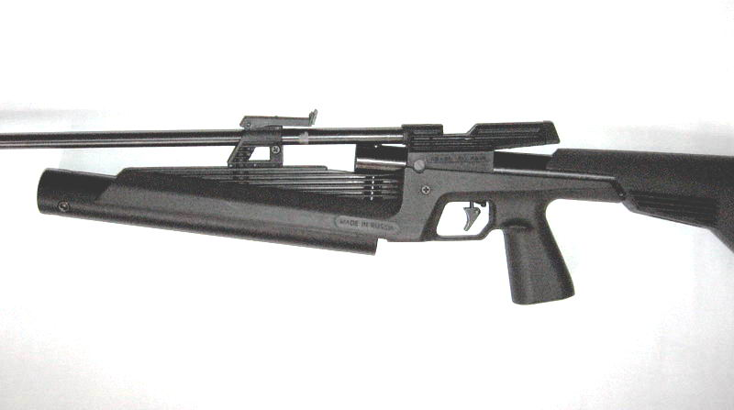

Данное изделие предназначено для модернизации пневматической винтовки ИЖ60. Установка данного КИТа позволяет превратить пружинно-поршневую пневматическую винтовку в РСР винтовку. Это повышает точность стрельбы, поскольку во время стрельбы исключается движение больших масс и следовательно винтовку легче удерживать на линии прицеливания. Кроме того, комфортность стрельбы также становится заметно выше.

Состав и устройство КИТа.

КИТ состоит из резервуара ВД, выпускного клапана, заправочного штуцера и ударника.
Состав КИТа и его устройство показаны на фотографиях и рисунках.

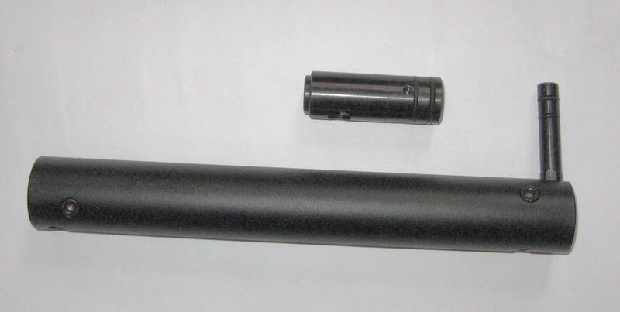

Резервуар в сборе и выпускной клапан в сборе.

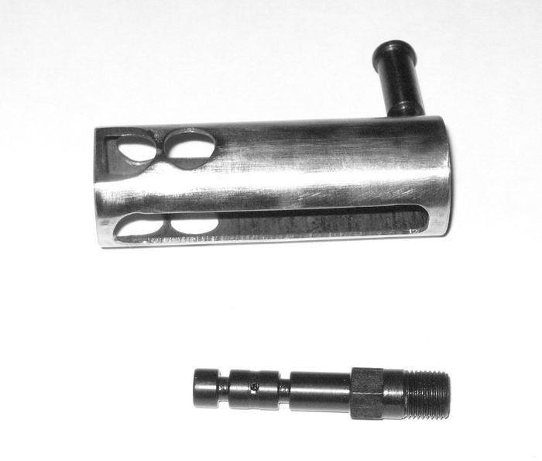

Ударник и штуцер заправки.

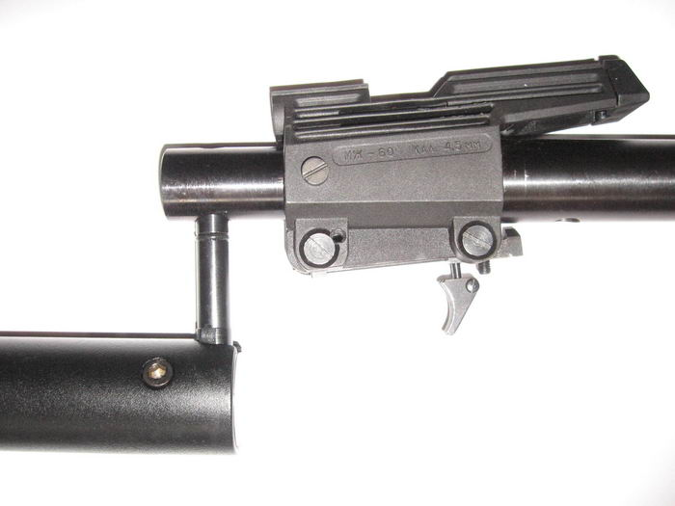

Соединение резервуара с клапаном.

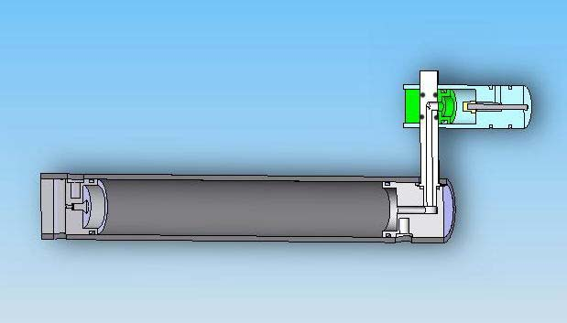

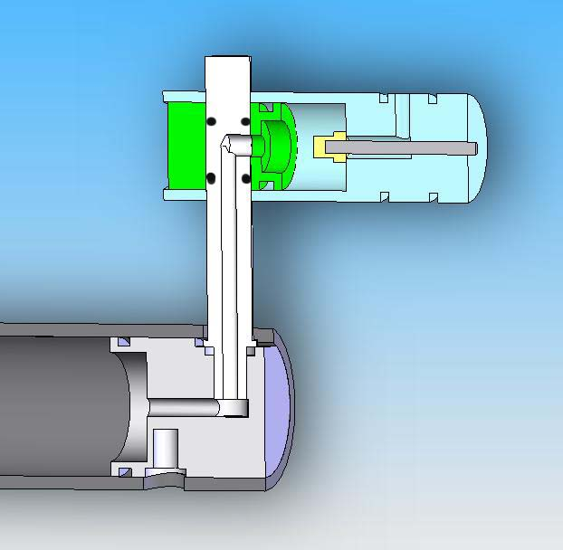

Схематичный разрез КИТа.

Резервуар изготовлен из трубы Ф38х3, материал Д16Т. Длина резервуара 250мм, объем около 150 кубиков. Труба покрыта полимером или как еще говорят порошковой краской. Пробки изготовлены из стали, крепятся тремя винтами М6, покрытие Хим.Окс. Клапан заправки – резиновое кольцо на винтике. В заднюю пробку вкручен штуцер, посредством которого резервуар соединяется с выпускным клапаном.

Корпус выпускного клапана из стали, наружный диаметр 25мм, внутренний 20, диаметр соединительного штуцера( он же штифт крепления пробки клапана)-11мм. Уплотнение клапана плоскость по плоскости. Тарелка из капролона по стальной плоскости корпуса клапана.

Рабочее давление 250атм. Давление проверки –400атм.

Чтобы не возникало вопросов по прочности конструкции, резервуар был подвергнут испытаниям на давлении 500атм. На этом давлении остаточной деформации в резервуаре не было.

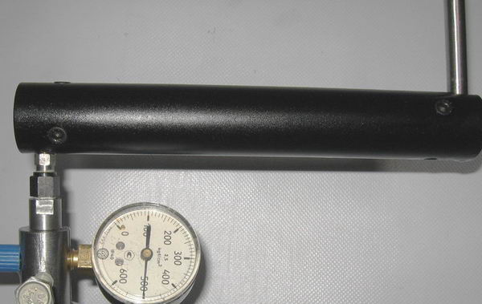

Ударник может взводиться как родным рычагом, так и рукояткой взведения, в зависимости от комплектации КИТа.

Инструкция по установке КИТа.

Начать надо с того, что разобрать винтовку на составные части до винтика. Из ствольной коробки вывинтить винт закрывающий технологическое отверстие доступа к перепуску.

Доработка пластикового цевья.

Отделяем от цевья переднюю заглушку.
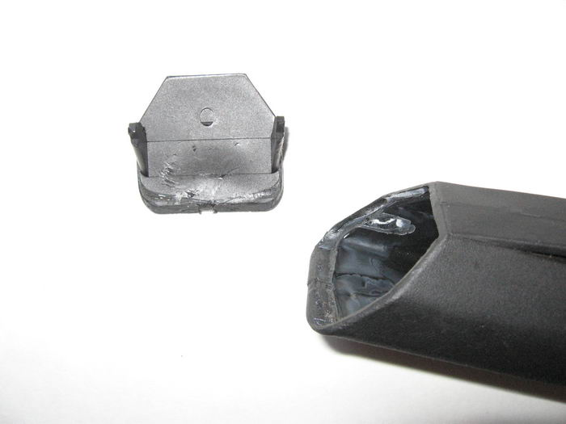

Затем ножовкой по металлу, лучше с широким полотном отпиливаем у цевья нижнюю часть.
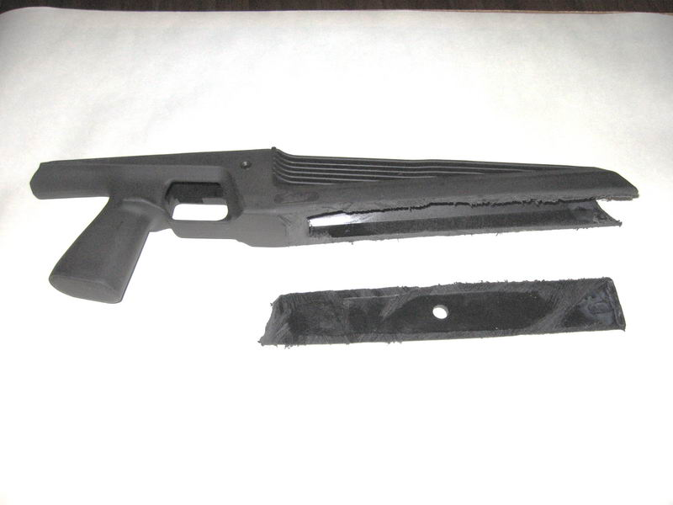
Далее с помощью нехитрого инструмента изображенного на фотографии аккуратно обрабатываем вырез. Стенки внутри можно просто скоблить ножом, это очень эффективно и просто. Стенки цевья утолщаются к рукоятке поэтому их надо сделать в этом месте тоньше, чтобы была возможность вставить резервуар. Чтобы скрыть следы работы можно воспользоваться мини горелкой и немного оплавить обработанные кромки. Это надо делать осторожно, чтобы следы оплавления не проявились на лицевых поверхностях.

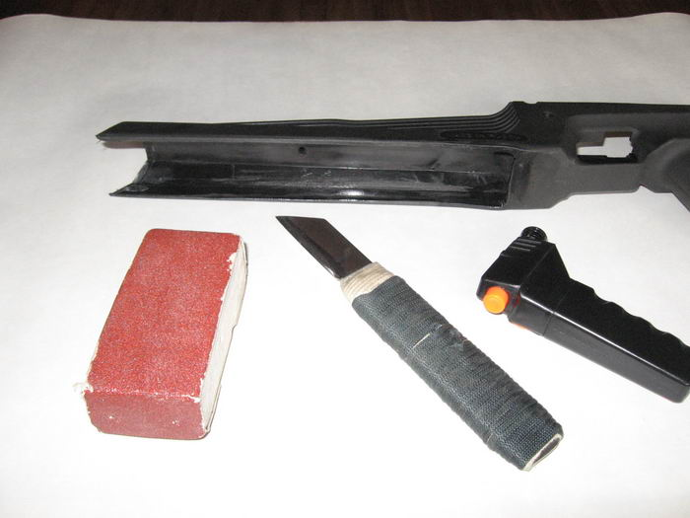

Далее необходимо немного раздать стенки цевья, чтобы резервуар легко вставлялся. Для этого то место, что ближе к спусковой скобе необходимо разогреть над пламенем газовой плиты или иным способом. Затем используя резервуар, обернутый бумагой, в качестве инструмента раздаются стенки.
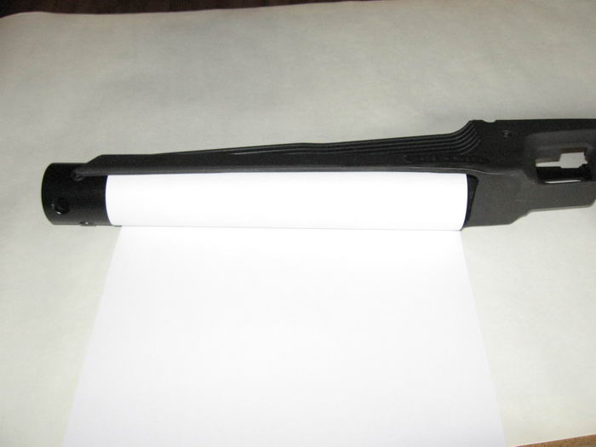

Следующий шаг, это выпиливание проема под боевой клапан. Выполняется ножовкой или иным удобным для вас способом.

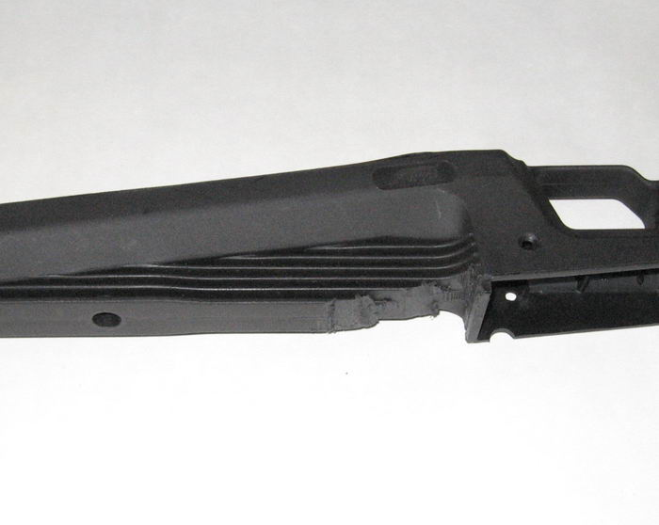
Затем с помощью известного уже инструмента производится доработка проема, пока корпус клапана не будет в нем свободно помещаться. Корпус клапана надо установить в цилиндр ИЖ60 и периодически проверять как он входит в выемку.
Когда эта работа будет закончена, компрессор ИЖ60 вместе с корпусом клапана надо закрепить в цевье. Затем взять сверло Ф10 обернуть его полоской пластика, вырезанной из пластиковой бутылки и используя отверстие в корпусе клапана, как направляющую просверлить отверстие под штуцер, соединяющий резервуар с клапаном.

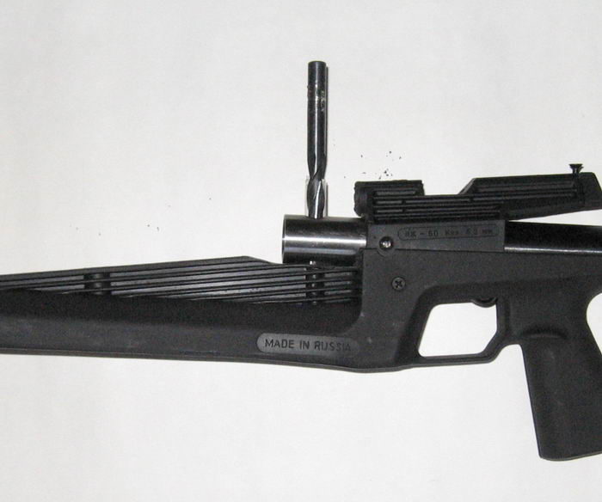

Снять компрессор ИЖ60 с цевья и рассверлить полученное отверстие Ф12-Ф13.. Поставить компрессор обратно и убедиться, что штуцер легко входит в предназначенные для него отверстия. Если нет – доработать отверстие в цевье круглым напильником.
С обработкой пластика мы закончили.

Установка КИТа.

Берем корпус клапана, вверху у него просверлено глухое отверстие Ф3.5 под перепуск. Вставляем корпус в цилиндр компрессора, фиксируем винтом и смотрим насколько совпадает отверстие перепуска в цилиндре с отверстием в корпусе клапана. Если есть небольшое несовпадение, то игнорируем. Если большое, пробуем круглым надфилем сделать отверстие в корпусе клапана немного овальным, чтобы сделать перепуск более плавным. Затем сверлим глухое отверстие перепуска в корпусе клапана до соединения его с полостью клапана. Диаметр отверстия может быть от 1.5мм до 3.5. При большом диаметре будет трудно получить энергию 3-7.5 Дж, а значит вы можете вступить в конфликт с законом.
В технологическом отверстии, что обеспечивало доступ к перепуску в ствольной коробке нарезаем резьбу М5 и вворачиваем туда подходящий металлический винт, на клею.
Теперь у нас все готово к сборке, но сначала надо убрать все заусенцы в отверстиях компрессора, чтобы не порезать резиновые уплотнения и тщательно промыть цилиндр от остатков стружки и абразива.
Поставить на место спусковой механизм. Рекомендуется перед этим немного ослабить пружину боевого шептала. Зацеп шептала, который контактирует с ударником можно сделать ниже и более гладким.
Смазать цилиндр внутри густой силиконовой смазкой. Поставить на место все резиновые кольца. При поставке они находятся в ЗИПе, чтобы не затруднять операции примерки и подгонки. Смазать уплотнения той же смазкой. Вставить корпус клапана в цилиндр и зафиксировать винтами. Вставить шток клапана в корпус. На шток поместить пружину и поджать ее пробкой клапана. Корпус компрессора в сборе вставить в цевье и зафиксировать шурупами.
Взять резервуар и вставить его снизу в цевье, при этом надо пробкой поджимать пружину клапана и следить, чтобы отверстие в пробке совпало с отверстиями в корпусе клапана, куда и войдет штуцер.
Установка газовой системы закончена.
Теперь вворачиваем на место ствол, ставим ударник и собираем все окончательно.
Заправляемся воздухом.
Настраиваем ударник на нужную энергию выстрела. Это делается обрезанием витков пружины и подкладыванием под пружину шайб.

